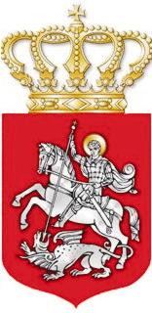
ლაგოდეხის მუნიციპალიტეტის საკრებულოს 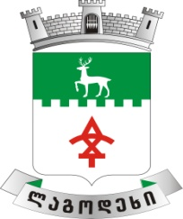

დადგენილება № __

2022 წლის __

„ლაგოდეხის მუნიციპალიტეტის მერიის ადმინისტრაციული სამართალდარღვევის ოქმის, ადმინისტრაციული სამართალდარღვევის ოქმის აღრიცხვა-ანგარიშგების წესის და სამართალდარღვევის ოქმის ბლანკის გასავლის/მიღების ჟურნალების ფორმების დამტკიცების შესახებ“ ლაგოდეხის მუნიციპალიტეტის საკრებულოს 2018 წლის 03 აგვისტოს N65 დადგენილებაში ცვლილების შეტანის შესახებ

ნორმატიული აქტების შესახებ „საქართველოს ორგანული კანონის მე-20 მუხლის მე-4 პუნქტის შესაბამისად, ლაგოდეხის მუნიციპალიტეტის საკრებულო ადგენს:
მუხლი1

შეტანილი იქნას ცვლილება „ლაგოდეხის მუნიციპალიტეტის მერიის ადმინისტრაციული სამართალდარღვევის ოქმის, ადმინისტრაციული სამართალდარღვევის ოქმის აღრიცხვა-ანგარიშგების წესის და სამართალდარღვევის ოქმის ბლანკის გასავლის/მიღების ჟურნალების ფორმების დამტკიცების შესახებ“ ლაგოდეხის მუნიციპალიტეტის საკრებულოს 2018 წლის 03 აგვისტოს N65 დადგენილებაში. (www.matsne.gov.ge 10.08.2018 (010250050.35.167.016415).

მუხლი2

„ლაგოდეხის მუნიციპალიტეტის მერიის ადმინისტრაციული სამართალდარღვევის ოქმის, ადმინისტრაციული სამართალდარღვევის ოქმის აღრიცხვა-ანგარიშგების წესის და სამართალდარღვევის ოქმის ბლანკის გასავლის/მიღების ჟურნალების ფორმების დამტკიცების შესახებ“ ლაგოდეხის მუნიციპალიტეტის საკრებულოს 2018 წლის 03 აგვისტოს N65 დადგენილების სარეზოლუციო ნაწილი ჩამოყალიბდეს შემდეგი რედაქციით:
„საქართველოს ორგანული კანონის „ადგილობრივი თვითმართველობის კოდექსის“ მე-16 მუხლის მესამე პუნქტის , საქართველოს „მკაცრი აღრიცხვის ფორმების შესახებ“ მე-7, მე-8 მუხლებისა და „ნორმატიული აქტების შესახებ“ საქართველოს კანონის 25-ე მუხლის პირველი პუნქტის „ბ“ ქვეპუნქტის შესაბამისად, ლაგოდეხის მუნიციპალიტეტის საკრებულო ადგენს: “

მუხლი 3
დადგენილება ძალაშია გამოქვეყნებისთანავე.

საკრებულოს თავმჯდომარე: კარლო ჯამბურია

